Università degli studi di Salerno
Corso di Laurea in Informatica


PROGRAMMAZIONE WEB

Website Design

“Critical Hit Keys”

.

Docente:
Prof. Gennaro Costagliola
Prof. Mattia De Rosa

Studenti:

Nome Matricola

0512122313
0512121416
0512123342
Martina Michela Boccuti
Luigi Karol Sorrentino
Domenico Marino

Anno Accademico: 2025/26

Sommario

1. Obiettivo del progetto 3
2 Analisi di siti esistenti 3
3 Funzionalità del sito 4
4 Diagramma navigazionale 4
5 Layout 6
6 Tema 6
7 Scelta dei colori
8 Mappa dei contenuti 4
9 La base di dati 5
7

Critical Hit Keys

1. Obiettivo del progetto
- Il sito si appresta alla vendita di chiavi digitali di videogiochi. Si rivolge principalmente agli utenti che sono interessati al campo videoludico e alla ricerca di offerte vantaggiose rispetto all’acquisto a pieno prezzo.

2 Analisi di siti esistenti

- FONTE: https://www.instant-gaming.com/it/

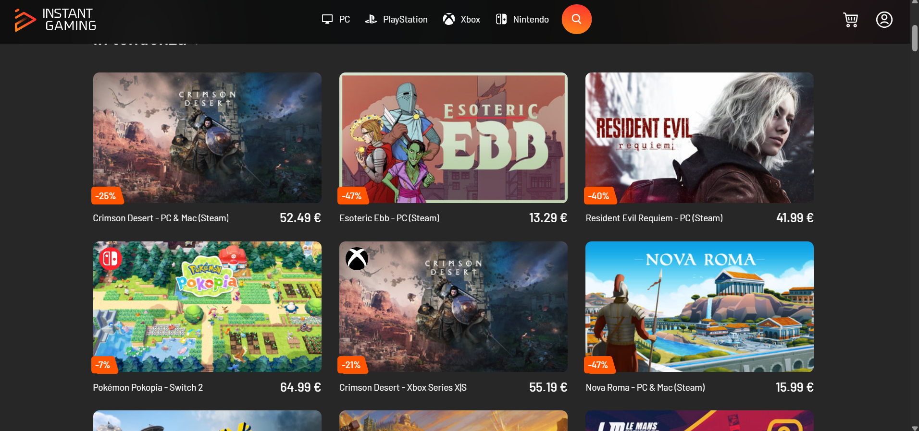

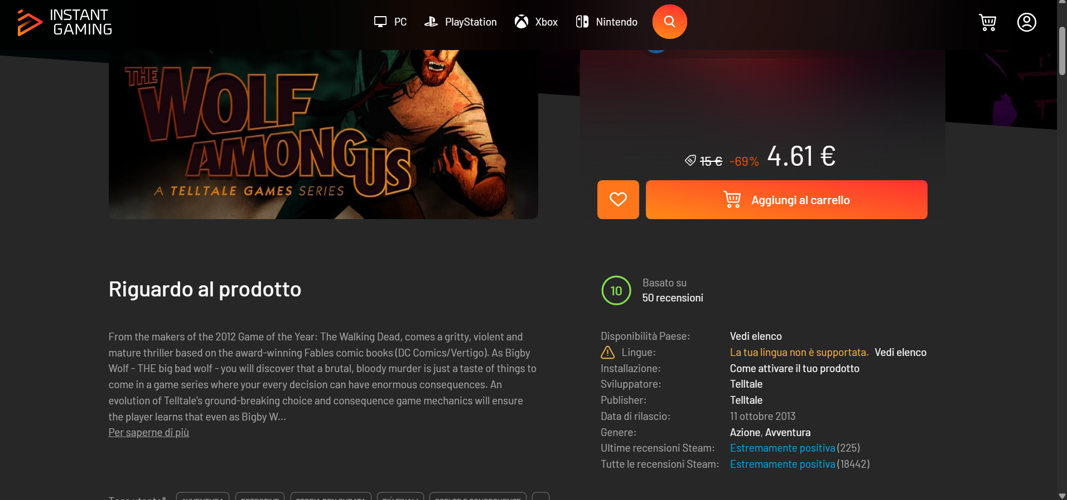

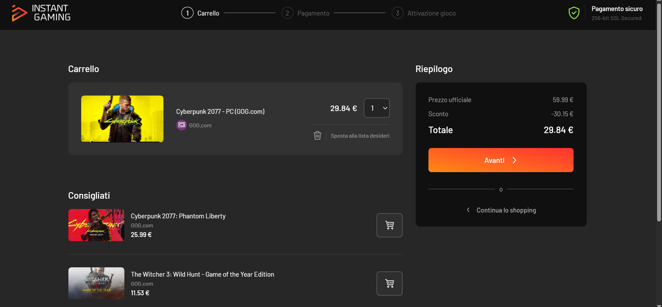

- FONTE: https://www.g2a.com/it/

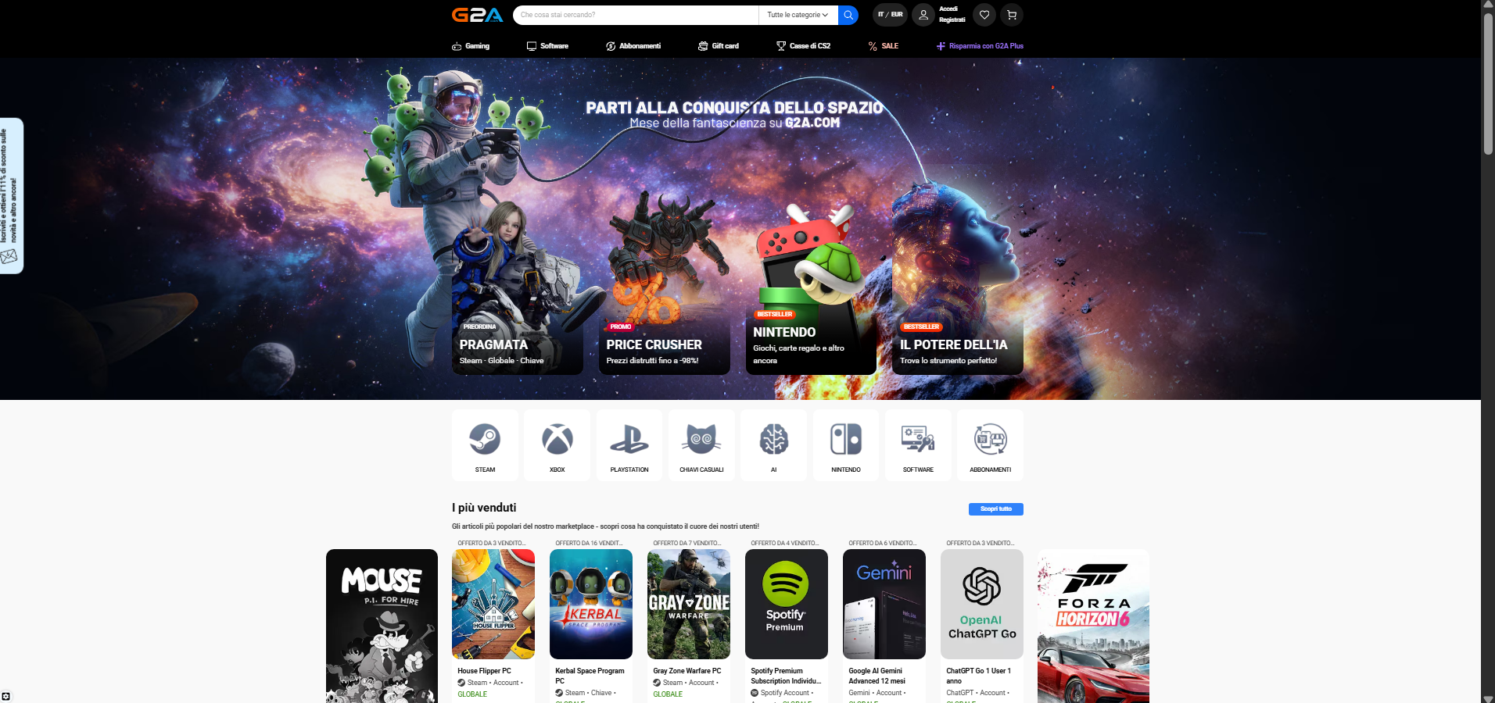
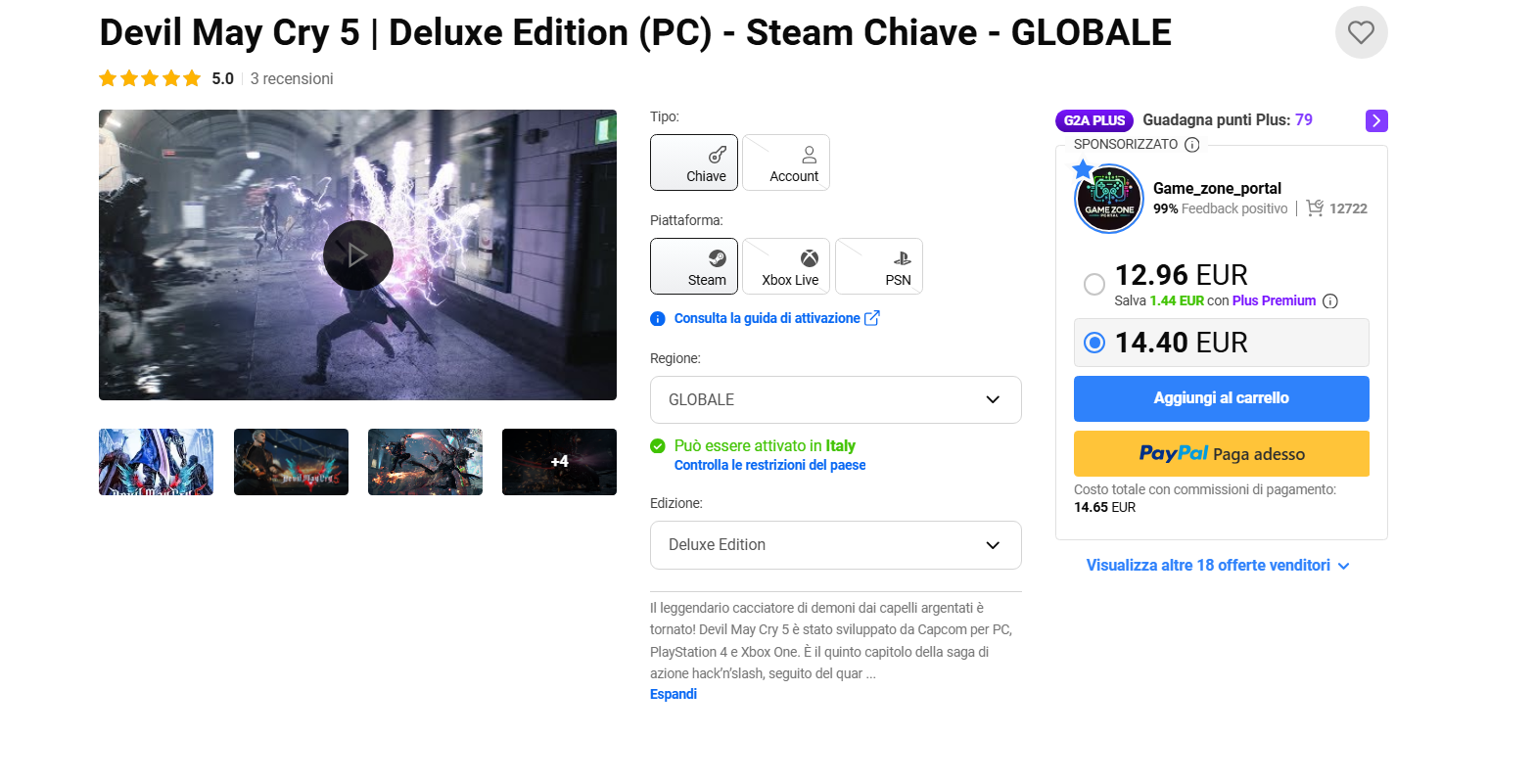

FUNZIONALITÀ SITI CONCORRENTI:
- Ricerca di prodotti per nome o parola chiave: attraverso una barra di ricerca, è possibile, anche con solo una parte del nome, trovare i prodotti correlati.
- Filtraggio prodotti: è possibile, tramite dei filtri, raggruppare le key secondo i criteri selezionati o deselezionati, come ad esempio:
- FASCIA DI PREZZO
- DATA DI USCITA
- MODALITÀ DI GIOCO
- PIATTAFORMA
- GENERE
- Visualizzazione sconto: permette di verificare la percentuale dello sconto rispetto al prezzo originale, mostrando anche il prezzo dopo che è stato applicato lo sconto.
- Carrello: l’utente è in grado di aggiungere uno o più prodotti all’interno del suo carrello, per poi visualizzare l’acconto totale.
- Informazioni sul prodotto: ciascuna key, all’interno della sua pagina, possiede una serie di informazioni:
- BREVE DESCRIZIONE SULLA TRAMA DEL VIDEOGIOCO
- CASA SVILUPPATRICE VIDEOLUDICA
- DATA DI RILASCIO
- MEDIA DELLE RECENSIONI
- Profilo utente: ciascun utente può registrarsi al sito o fare login nel proprio account tramite e-mail e password.
- Recensioni: è possibile, dopo aver acquistato un prodotto, lasciare una recensione che potrà essere visualizzata da altri utenti nella pagina principale della key, influenzando la media totale.

3 Funzionalità del sito
Il sito presenta tutte le funzionalità necessarie per la compravendita di chiavi digitali:
- LOGIN/REGISTRAZIONE UTENTE: l’utente sarà in grado di registrare un account personale nel sito (creato tramite l’inserimento di e-mail, password e nome utente), o, se già registrato, di fare login usando le proprie credenziali.
- SELEZIONE/VISUALIZZAZIONE PRODOTTO: l’utente sarà in grado di selezionare il prodotto a cui è interessato, e di visualizzare la sua scheda.
- SCHEDA INFORMAZIONI PRODOTTO: una volta visualizzata la scheda del prodotto, sarà possibile analizzare tutte le informazioni ad esso pertinenti:
  - TRAMA DEL GIOCO
  - TRAILER DI RILASCIO E FOTO DI GAMEPLAY
  - GENERE
  - DATA DI USCITA
  - CASA SVILUPPATRICE
  - REQUISITI DI SISTEMA PER POTERLO ESEGUIRE
  - RECENSIONI
- RICERCA PRODOTTO: se non presente tra quelli della homepage, l’utente sarà in grado di ricercare il prodotto a cui è interessato attraverso una barra di ricerca.
- RICERCA AVANZATA: sarà possibile limitare ulteriormente i risultati di una ricerca, attraverso una serie di filtri disposti in un menù a tendina, tra cui:
  - FASCIA DI PREZZO
  - DATA DI USCITA
  - GENERE
  - PIATTAFORMA
  - MODALITA’ DI GIOCO
  - CASA SVILUPPATRICE
  - MEDIA RECENSIONI (TBD)
- CARRELLO: l’utente sarà in grado di aggiungere e rimuovere prodotti dal suo carrello e, tramite un apposito tasto, avrà la possibilità di visualizzare tutti i contenuti di quest’ultimo, insieme al costo totale del suo ordine.
- EMISSIONE ORDINE: il sito simulerà l’emissione di un ordine vero e proprio. Una volta terminato il “pagamento”, all’utente verranno consegnate le chiavi (cioè una sequenza di 10 caratteri, sia numeri che lettere, completamente RANDOMIZZATA e UNIVOCA) corrispondenti ai videogiochi presenti nell’ordine.
- ASSISTENZA CLIENTI: in caso di problematiche nel sito, sarà possibile aprire un ticket per assistenza clienti, in cui si potrà specificare il campo in cui si è riscontrata la problematica, insieme ad una breve descrizione di quest’ultima.
- RECENSIONI UTENTE: una volta acquistato un prodotto, sarà possibile lasciare una recensione (da 1 a 5 stelle), con allegato un commento.
- PAGINA “ABOUT US”: scheda che allegherà tutte le informazioni di contatto per ciascuno degli amministratori.

4 Diagramma navigazionale

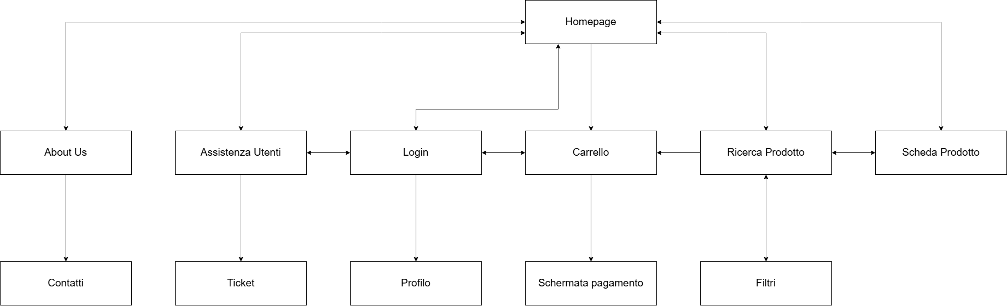

5 Layout
- HOMEPAGE:
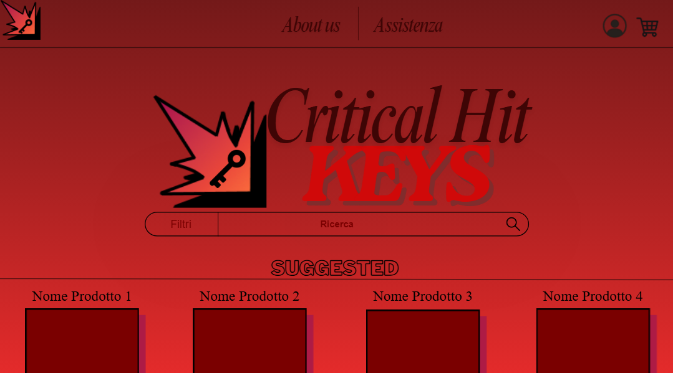

- SCHEDA DEL PRODOTTO:

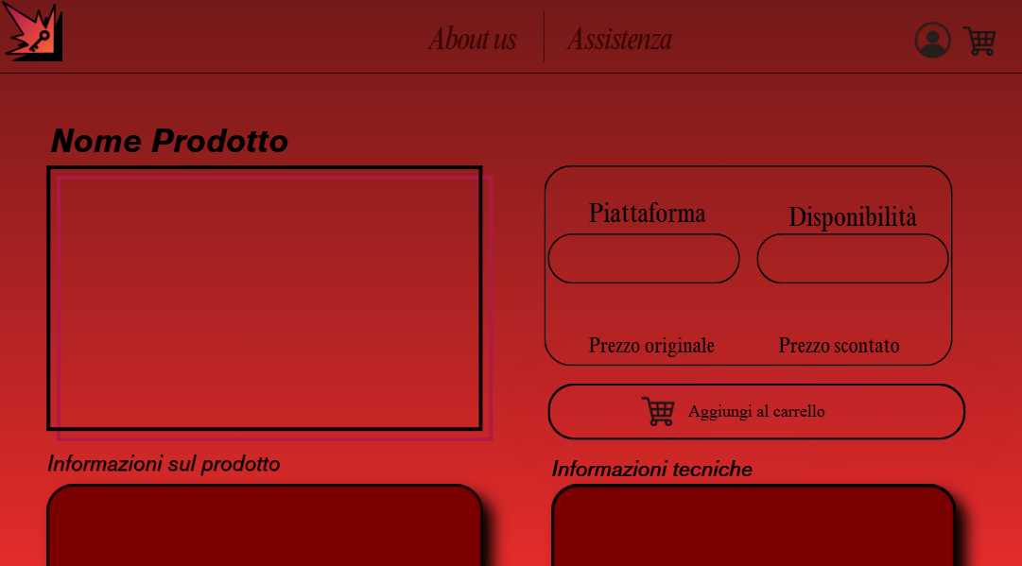

- CARRELLO:
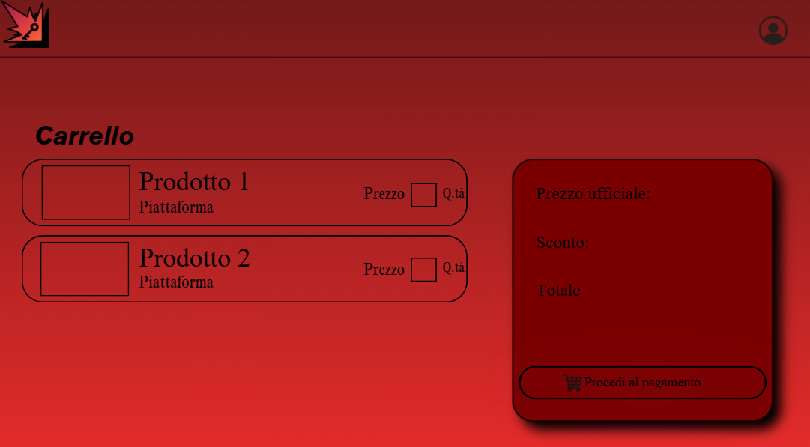

6 Tema (opzionale)

- La stilistica del sito è conforme ad altri siti di e-commerce videoludici.

7 Scelta dei colori

TONALITÀ | HEX CODE
 | #000000
 | #3E0000
 | #580000
 | #8B0000
 | #BE0000
 | #F10000
 | #FF2525
 | #592147
 | #FFF0C4
 | #FFFFFF

8 Mappa dei contenuti

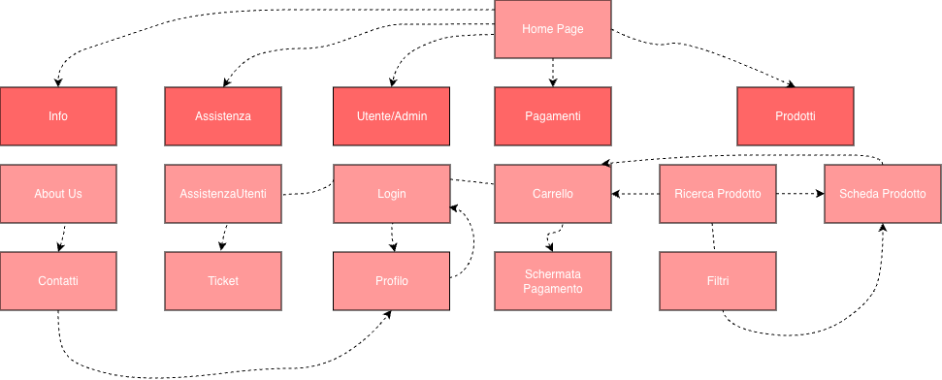

9 La base di dati

